Cursos: Todos los segundos medios

Unidad: Apresto.

Objetivo: Construye por medio del dibujo la estructura ósea y muscular del cuerpo humano; torax y pelvis

Contexto: Los estudiantes han trabajado el cráneo y proseguimos hacia abajo. Todo por medio del dibujo.

Revise visualmente estos dibujos. Recorra el dibujo entero, focalizarse en lo que observa. Como un tema aparte le pediría que observe este link por el tema de la forma de tomar el lápiz <https://www.youtube.com/watch?v=LoCqkGgBRrY>

Luego haga un dibujo que considere el sistema óseo del tórax, la pelvis y envíemelo al correo soyelprofederates@gmail.com

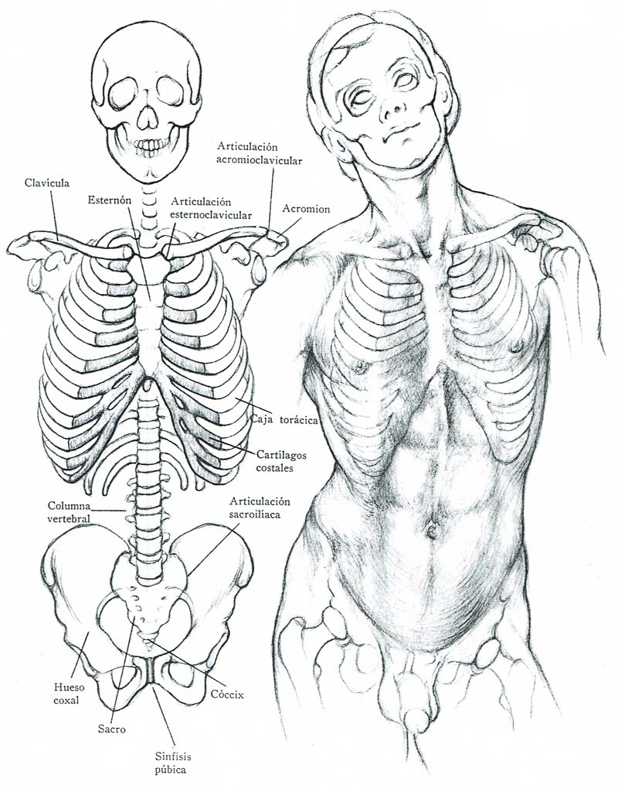



Aldo Valenzuela N

Profesor de Artes Visuales.